Pestrá mozaika Slovinska
Projekt biologie – zeměpis - RNDr. Marie Jobová, Mgr. Eva Jirsová
19. - 24. června 2026
Cena: cca 8000 Kč (dle skutečných nákladů) – cesta busem, 4x ubytování se snídaní, veškeré vstupy!, pojištění; (věk přihlášených – od kvarty výše)
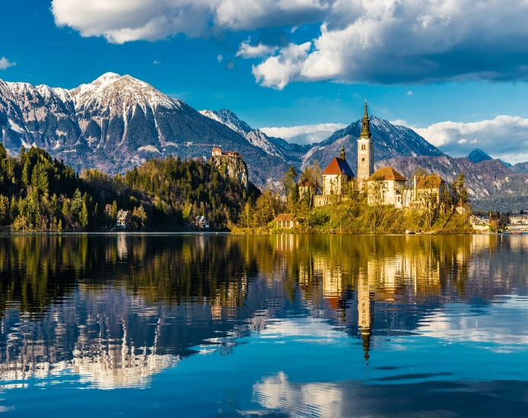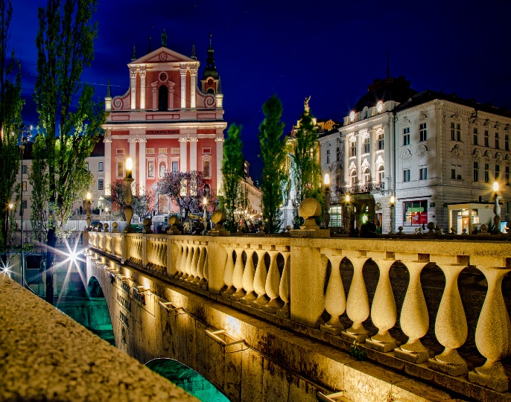
Lublaň (UNESCO) – architektura Jože Plečnika, trojmostí, hrad,..
Piran – koupání v Jadranu ..
Jezero Bled a Bohinj – plavba lodí, vodopády a soutěsky
Škocjanské jeskyně (UNESCO), chov Lipicánů (UNESCO), Triglavský NP, Kamnicko-Savinjské Alpy, Velká planina, řeka Soča,..
…úžasné zážitky v zemi nám blízké i vzdálené…vše na malém prostoru!
